Zajęcia psychoedukacyjne - Radzenie sobie z namawianiem.
1. Namawianie
Żyjemy wśród ludzi. W otoczeniu każdego nas znajdują się czasem osoby znaczące. Czasem są to osoby pozytywne, potrafiące dobro od zła, zarażające na dobrymi pomysłami. Mogą jednak znaleźć się w naszym otoczeniu osoby, które z różnych przyczyn wpakują nas w kłopoty. Jak odróżnić jednych od drugich? Jak uchronić się przed problemami?
Po pierwsze powinniśmy stosować się do ogólnie przyjętych norm społecznych ich, przestrzeganie zmniejsza prawdopodobieństwo wpadnięcia w kłopoty.
Po drugie gdy, stoimy przed podjęciem jakiejś decyzji do której ktoś nas namawia musimy zastanowić się co wydarzy się potem, jakie będą konsekwencje podjęcia tej decyzji.
Po trzecie, gdy mamy problem jak ocenić jakieś zachowanie, dobrze jest zapytać od radę kogoś kto może posiadać odpowiednią wiedzę. Najlepiej gdyby był to ktoś kto ma większą od nas wiedzę i doświadczenie, starszy od nas np. rodzic, dziadek, babcia, nauczyciel.
2. Normy społeczne to ogólnie przyjęte zasady, które przestrzega większość ludzi, na nich oparte jest też prawo. Z wyjątkiem prawa, klasowych kontraktów na ogół nie są nigdzie spisane, jednak warto je znać. Oto najważniejsze z nich:
- Nie czyń drugiemu, co tobie nie miłe

Zanim kogoś zaczepisz, popchniesz, wyzwiesz, zastanów się czy chcesz, aby inni tak się wobec ciebie zachowywali. Ty chcesz czuć się dobre być, szczęśliwym pozwól innym na to samo.
- Szanuj czyjąś własność, nie bierz rzeczy, które do Ciebie nie należą.

Jeśli coś pożyczasz, szanuj to jakby to była dbaj o tę rzecz jak o swoją
- Trzymaj się daleko od używek

Na początku wszystko może wyglądać niewinnie. Z czasem jednak możesz stracić nad wszystkim panowanie, nie osiągniesz swoich marzeń, będziesz nieszczęśliwy.
- Rozwijaj, ucz się dzięki temu będzie ci kiedyś łatwiej w życiu

Jeśli nie będziesz się uczył tylko poświęcaj czas na przyjemności inni będą lepsi od ciebie. Dostaniesz kiepską pracę w której będziesz musiał ciężko harować za marne pieniądze.

- Staraj się żyć w zgodzie z innymi, pamiętaj – zgoda buduje, niezgoda rujnuje

Więcej zyskasz gdy będziesz miał wielu sprzymierzeńców i mało wrogów.
- Dotrzymuj obietnicy jeśli się na coś umówiłeś zrób to
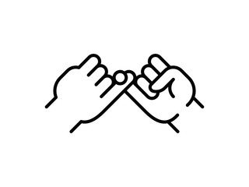
- Mów prawdę, kłamstwo sprawi, że inni będą się trzymali od ciebie z daleka, bo nie będą ci ufać

3. Przywidywanie konsekwencji
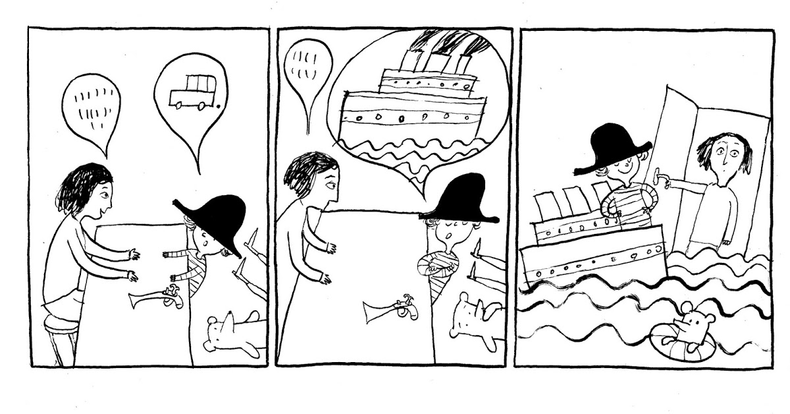
W podanych przykładach podaj jak najwięcej konsekwencji wyrażanie zgody na propozycje
Co się stanie jeśli zgodzisz się na:
Przykład
- kolega namawia cię na popchacie na korytarzu młodszego od was chłopca
Możliwe konsekwencje: chłopcu wydarzy się jakaś krzywda, np. nabije sobie guza, inni będą cię mieli za źle wychowanego, nauczyciel widząc to może nakrzyczeć na ciebie, dać uwagę.
- kolega z klasy namawia się do pójścia na wagary
……………………………………………………………………………………………………………………………………………………………………………………………………
- kolega namawia cię do kradzieży owoców z ogródka sąsiada
……………………………………………………………………………………………………………………………………………………………………………………………………
- znajomy/znajoma z internetu namawia cię do wysłania swojego zdjęcia w bieliźnie
…………………………………………………………………………………………………………………………………………………………………………………………………….
- koledzy namawiają cię do chodzenia po mieście późno w nocy
…………………………………………………………………………………………………………………………………………………………………………………………………….

- nieznajomy namawia cię na przejażdżkę jego samochodem
……………………………………………………………………………………………………………………………………………………………………………………………………
4. Osoby znaczące
Do kogo w razie problemów poszedłbyś po poradę?
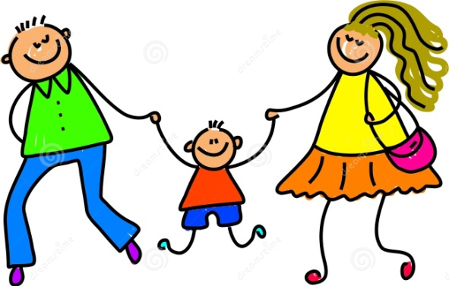
Do rodziców Do dziadków

Do starszego, brata, lub siostry Do nauczyciela
Czy pamiętasz jakąś sytuacje w której prosiłeś kogoś o radę? Opisz ją lub narysuj jak wyglądała ta pomoc.
Pamiętaj, gdy ktoś cię do czegoś namawia, najpierw dobrze się zastanów, pomyśl.!
A jeżeli nadal nie wiesz co zrobić poproś kogoś starszego o radę!

